乌鲁木齐市第七十四中学

2024年度部门决算公开说明

目 录
第一部分单位概况
一、主要职能
二、机构设置及人员情况
第二部分 部门决算情况说明
一、收入支出决算总体情况说明
二、收入决算情况说明
三、支出决算情况说明
四、财政拨款收入支出决算总体情况说明
五、一般公共预算财政拨款支出决算情况说明
（一）一般公共预算财政拨款支出决算总体情况
（二）一般公共预算财政拨款支出决算结构情况
（三）一般公共预算财政拨款支出决算具体情况
​六、一般公共预算财政拨款基本支出决算情况说明
七、政府性基金预算财政拨款收入支出决算情况说明
八、国有资本经营预算财政拨款收入支出决算情况说明
九、财政拨款“三公”经费支出决算情况说明
​十、其他重要事项的情况说明
（一）机关运行经费及公用经费支出情况
（二）政府采购情况
（三）国有资产占用情况说明
十一、预算绩效的情况说明
十二、其他需说明的事项
第三部分 专业名词解释
第四部分 部门决算报表（见附表）
一、《收入支出决算总表》
二、《收入决算表》
三、《支出决算表》
四、《财政拨款收入支出决算总表》
五、《一般公共预算财政拨款支出决算表》
六、《一般公共预算财政拨款基本支出决算表》
七、《政府性基金预算财政拨款收入支出决算表》
八、《国有资本经营预算财政拨款收入支出决算表》
九、《财政拨款“三公”经费支出决算表》

第一部分 单位概况

一、主要职能
乌鲁木齐市第七十四中学正确贯彻执行党和国家的教育方针、政策、法规；维护学校的教学秩序，为学生创造良好的学习环境；积极稳妥地推进教育改革，按教育规律办事，不断提高教育质量；根据学校规模，设置学校管理机构，建立健全各项规章制度和岗位责任制；坚持教书育人，服务育人，环境育人方针，加强对学生的思想品德教育，使学生的德智体全面发展；抓好教师队伍建设，使每个教师都热心于教育事业；做好安全防范，保证学生的人身安全。

二、机构设置及人员情况
乌鲁木齐市第七十四中学2024年度，实有人数227人，其中：在职人员114人，减少5人；离休人员0人，较上年无变化；退休人员113人，减少1人。
乌鲁木齐市第七十四中学无下属预算单位，下设10个处室，分别是：党政办公室、办公室、教研室、教务室、德育室、团委、总务室、财务室、工会、保卫室。

第二部分 部门决算情况说明

一、收入支出决算总体情况说明
2024年度收入总计2,772.88万元，其中：本年收入合计2,772.88万元，使用非财政拨款结余（含专用结余）0.00万元，年初结转和结余0.00万元。
2024年度支出总计2,772.88万元，其中：本年支出合计2,772.88万元，结余分配0.00万元，年末结转和结余0.00万元。
收入支出总体与上年相比，增加192.09万元，增长7.44%，主要原因是：本年公用取暖费用增加、课后服务费增加、本级项目预算支出增加。

二、收入决算情况说明
本年收入2,772.88万元，其中：财政拨款收入2,686.66万元,占96.89%；上级补助收入0.00万元,占0.00%；事业收入0.00万元，占0.00%；经营收入0.00万元,占0.00%；附属单位上缴收入0.00万元，占0.00%；其他收入86.22万元，占3.11%。

三、支出决算情况说明
本年支出2,772.88万元，其中：基本支出2,438.45万元，占87.94%；项目支出334.43万元，占12.06%；上缴上级支出0.00万元，占0.00%；经营支出0.00万元，占0.00%；对附属单位补助支出0.00万元，占0.00%。

四、财政拨款收入支出决算总体情况说明
2024年度财政拨款收入总计2,686.66万元，其中：年初财政拨款结转和结余0.00万元，本年财政拨款收入2,686.66万元。财政拨款支出总计2,686.66万元，其中：年末财政拨款结转和结余0.00万元，本年财政拨款支出2,686.66万元。
财政拨款收入支出总体与上年相比，增加161.48万元，增长6.39%，主要原因是：本年公用取暖费用增加、本级项目预算支出增加。与年初预算相比，年初预算数2,726.90万元，决算数2,686.66万元，预决算差异率-1.48%，主要原因是：学生人数减少，支出减少。

五、一般公共预算财政拨款支出决算情况说明

（一）一般公共预算财政拨款支出决算总体情况
2024年度一般公共预算财政拨款支出2,686.66万元，占本年支出合计的96.89%。与上年相比，增加161.48万元，增长6.39%，主要原因是：本年公用取暖费用增加、本级项目预算支出增加。与年初预算相比，年初预算数2,726.90万元，决算数2,686.66万元，预决算差异率-1.48%，主要原因是：学生人数减少，支出减少。

（二）一般公共预算财政拨款支出决算结构情况
教育支出（类）2,686.66万元，占100.00%。

（三）一般公共预算财政拨款支出决算具体情况
1、教育支出（类）普通教育（款）初中教育（项）：支出决算数为2,672.54万元，比上年决算增加150.40万元，增长5.96%，主要原因是：本年公用取暖费用增加、本级项目预算支出增加。
2、教育支出（类）普通教育（款）其他普通教育支出（项）：支出决算数为11.24万元，比上年决算增加8.19万元，增长268.52%，主要原因是：新增聘用教师工资拨款。
3、教育支出（类）特殊教育（款）特殊学校教育（项）：支出决算数为2.88万元，比上年决算增加2.88万元，增长100.00%，主要原因是：新增特殊学生教育经费拨款。

六、一般公共预算财政拨款基本支出决算情况说明
2024年度一般公共预算财政拨款基本支出2,438.45万元，其中：人员经费2,261.08万元，包括：基本工资、津贴补贴、奖金、绩效工资、机关事业单位基本养老保险缴费、职业年金缴费、职工基本医疗保险缴费、公务员医疗补助缴费、其他社会保障缴费、住房公积金、其他工资福利支出、退休费、抚恤金、生活补助、医疗费补助、奖励金和其他对个人和家庭的补助。
公用经费177.37万元，包括：办公费、手续费、水费、电费、邮电费、取暖费、物业管理费、差旅费、维修（护）费、租赁费、培训费、专用材料费、劳务费、工会经费、福利费、公务用车运行维护费、其他交通费用、其他商品和服务支出和专用设备购置。

七、政府性基金预算财政拨款收入支出决算情况说明
本单位本年度无政府性基金预算财政拨款收入、支出及结转和结余，政府性基金预算财政拨款收入支出决算表为空表。

八、国有资本经营预算财政拨款收入支出决算情况说明
本单位本年度无国有资本经营预算财政拨款收入、支出及结转和结余，国有资本经营预算财政拨款收入支出决算表为空表。

九、财政拨款“三公”经费支出决算情况说明
2024年度财政拨款“三公”经费支出1.80万元，比上年减少0.23万元，下降11.33%，主要原因是：压缩车辆运行维护费用支出。其中：因公出国（境）费支出0.00万元,占0.00%，与上年相比无变化，主要原因是：我单位无因公出国（境）费；公务用车购置及运行维护费支出1.80万元，占100.00%，比上年减少0.23万元，下降11.33%，主要原因是：压缩车辆运行维护费用支出；公务接待费支出0.00万元，占0.00%，与上年相比无变化，主要原因是：我单位无公务接待费。
具体情况如下：
因公出国（境）费支出0.00万元，开支内容包括我单位无因公出国（境）费。单位全年安排的因公出国（境）团组0个，因公出国（境）0人次。
公务用车购置及运行维护费1.80万元，其中：公务用车购置费0.00万元，公务用车运行维护费1.80万元。公务用车运行维护费开支内容包括车辆燃油、保险、维修费用等。公务用车购置数0辆，公务用车保有量2辆。国有资产占用情况中固定资产车辆1辆，与公务用车保有量差异原因是：其中一辆为租用公务用车，未录入固定资产系统。
公务接待费0.00万元，开支内容包括我单位无公务接待费。单位全年安排的国内公务接待0批次，0人次。
与全年预算相比，财政拨款“三公”经费支出全年预算数1.80万元，决算数1.80万元，预决算差异率0.00%，主要原因是：我校严格按照预算执行，预决算无差异。其中：因公出国（境）费全年预算数0.00万元，决算数0.00万元，预决算差异率0.00%，主要原因是：我单位无因公出国（境）费；公务用车购置费全年预算数0.00万元，决算数0.00万元，预决算差异率0.00%，主要原因是：我单位无公务用车购置费；公务用车运行维护费全年预算数1.80万元，决算数1.80万元，预决算差异率0.00%，主要原因是：我校严格按照预算执行，预决算无差异；公务接待费全年预算数0.00万元，决算数0.00万元，预决算差异率0.00%，主要原因是：我单位无公务接待费。

十、其他重要事项的情况说明

（一）机关运行经费及公用经费支出情况
2024年度乌鲁木齐市第七十四中学单位(事业单位）公用经费支出177.37万元，比上年增加56.52万元，增长46.77%，主要原因是：公用取暖费用增加。

（二）政府采购情况
2024年度政府采购支出总额0.00万元，其中：政府采购货物支出0.00万元、政府采购工程支出0.00万元、政府采购服务支出0.00万元。
授予中小企业合同金额0.00万元，占政府采购支出总额的0.00%，其中：授予小微企业合同金额0.00万元，占政府采购支出总额的0.00%。

（三）国有资产占用情况说明
截至2024年12月31日，房屋18,482.44平方米，价值2,682.31万元。车辆1辆，价值16.38万元，其中：副部（省）级及以上领导用车0辆、主要负责人用车0辆、机要通信用车0辆、应急保障用车0辆、执法执勤用车0辆、特种专业技术用车0辆、离退休干部服务用车0辆、其他用车1辆，其他用车主要是：学校公务用车;单价100万元（含）以上设备（不含车辆）0台（套）。

十一、预算绩效的情况说明
根据预算绩效管理要求，本单位2024年度预算绩效管理形成整体支出绩效自评表1个，全年预算总额2772.88万元，实际执行总额2,772.88万元；预算绩效评价项目7个，全年预算数189.97万元，全年执行数189.97万元。预算绩效管理取得的成效：一是根据上级文件要求，保障我校义务教育家庭经济困难学生生活补助、聘用教师工资、三区人才补助按时、足额发放；二是根据乌鲁木齐市教育现代化建设和义务教育优质均衡发展的相关要求，结合学校实施新课程改革的实际需求，配置教学备品等，满足课堂教学的需要。发现的问题及原因：一是绩效管理工作中，计划安排上存在不及时的情况，造成项目进展缓慢；二是学校施工时间多集中在暑假期间统一进行，项目整体实施进度缓慢。三是结算审核进展缓慢，影响绩效支付进度。下一步改进措施：一是结合实际情况于每年年初合理安排全年资金计划，提高校内预算执行力；二是加强部门之间沟通协调，配合跟进当年项目实施工作。具体项目自评情况附绩效自评表及自评报告。具体附部门整体支出绩效自评表，项目支出绩效自评表和部门评价报告。

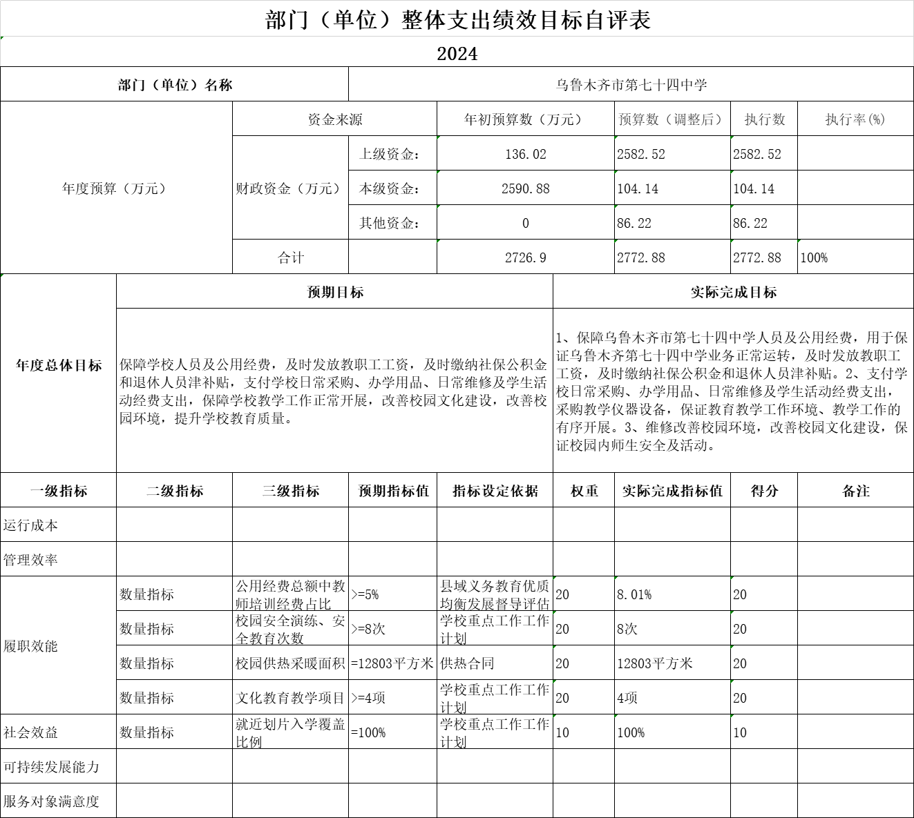

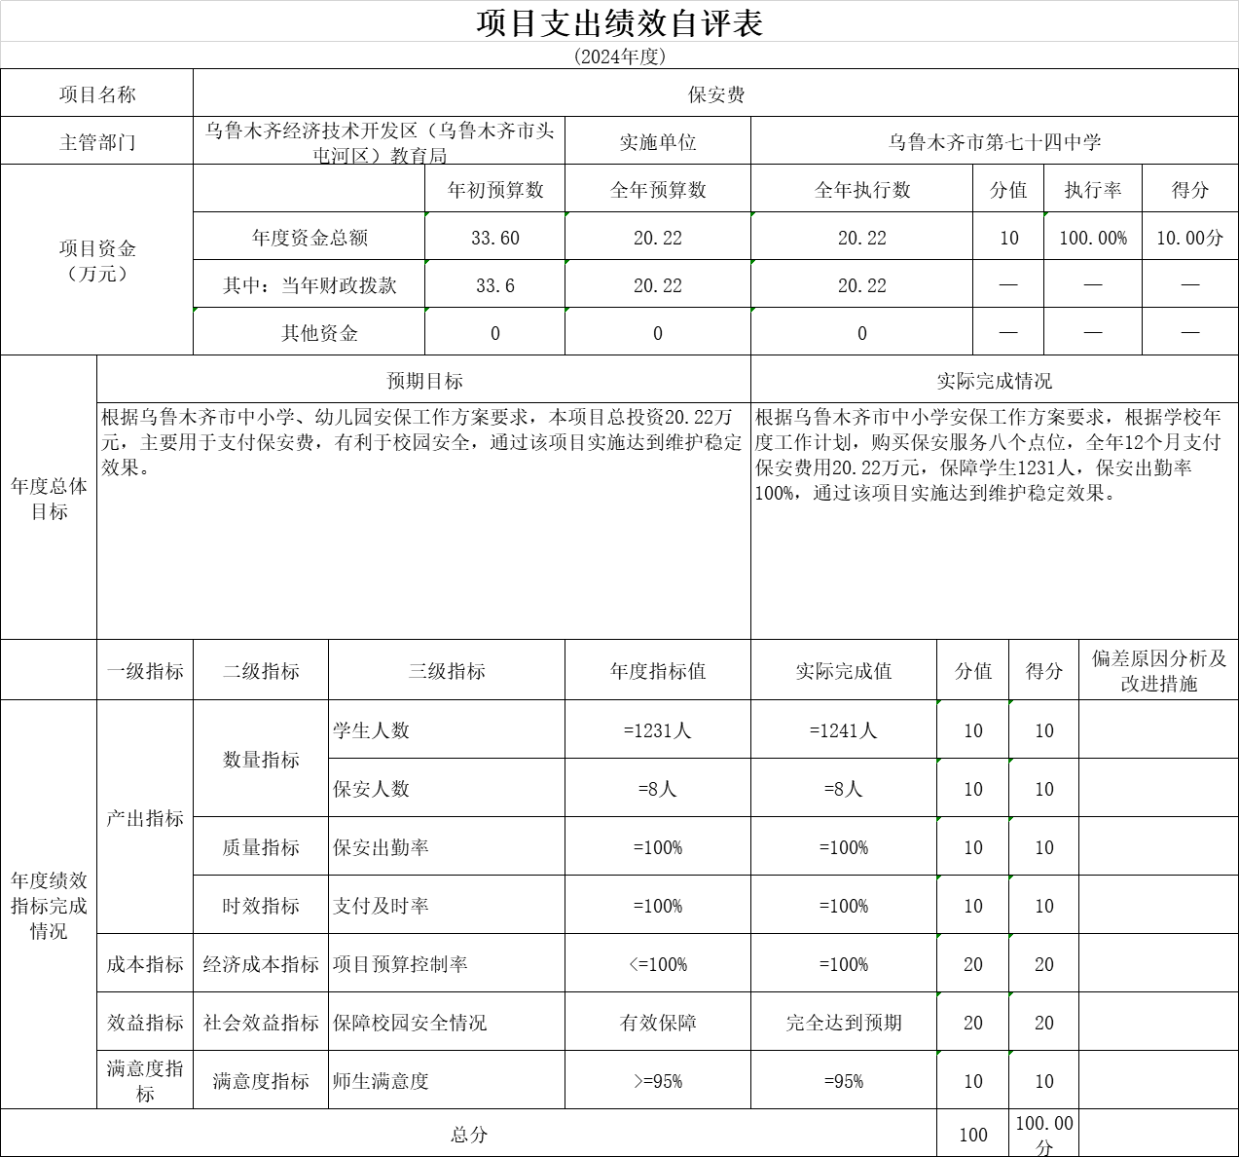

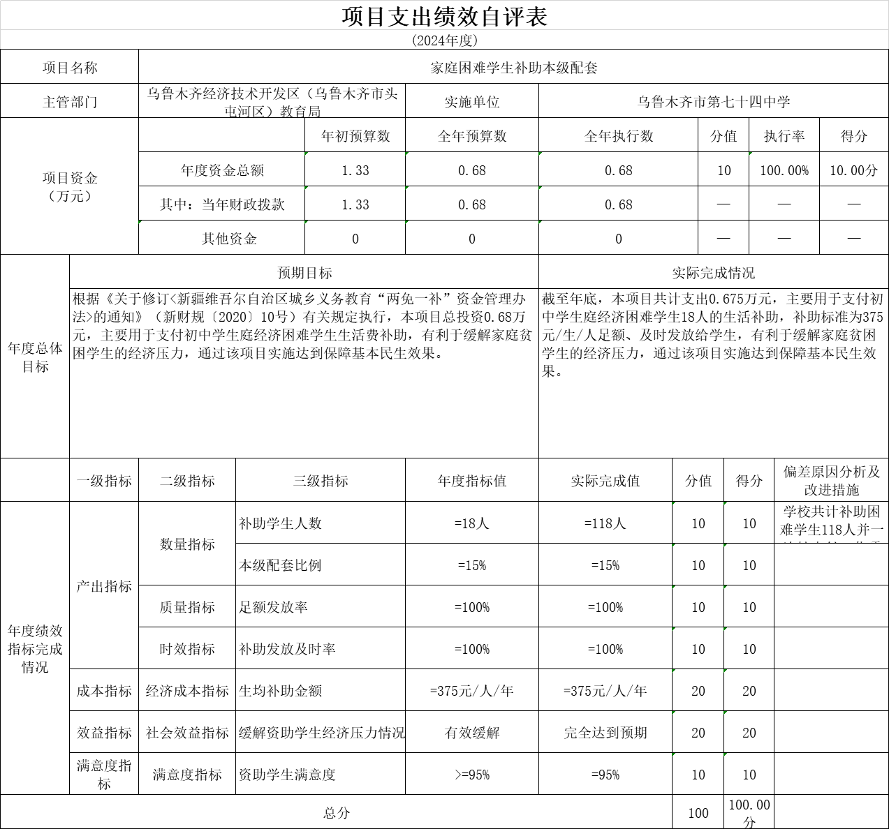

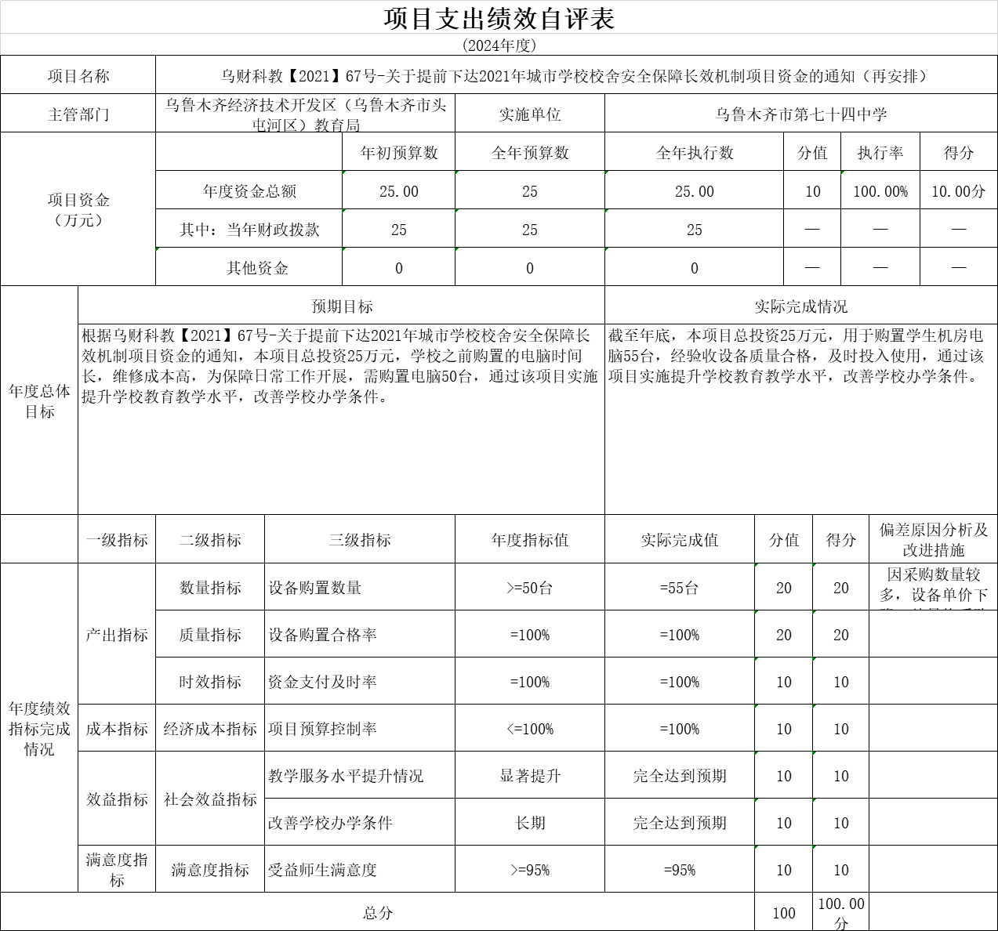

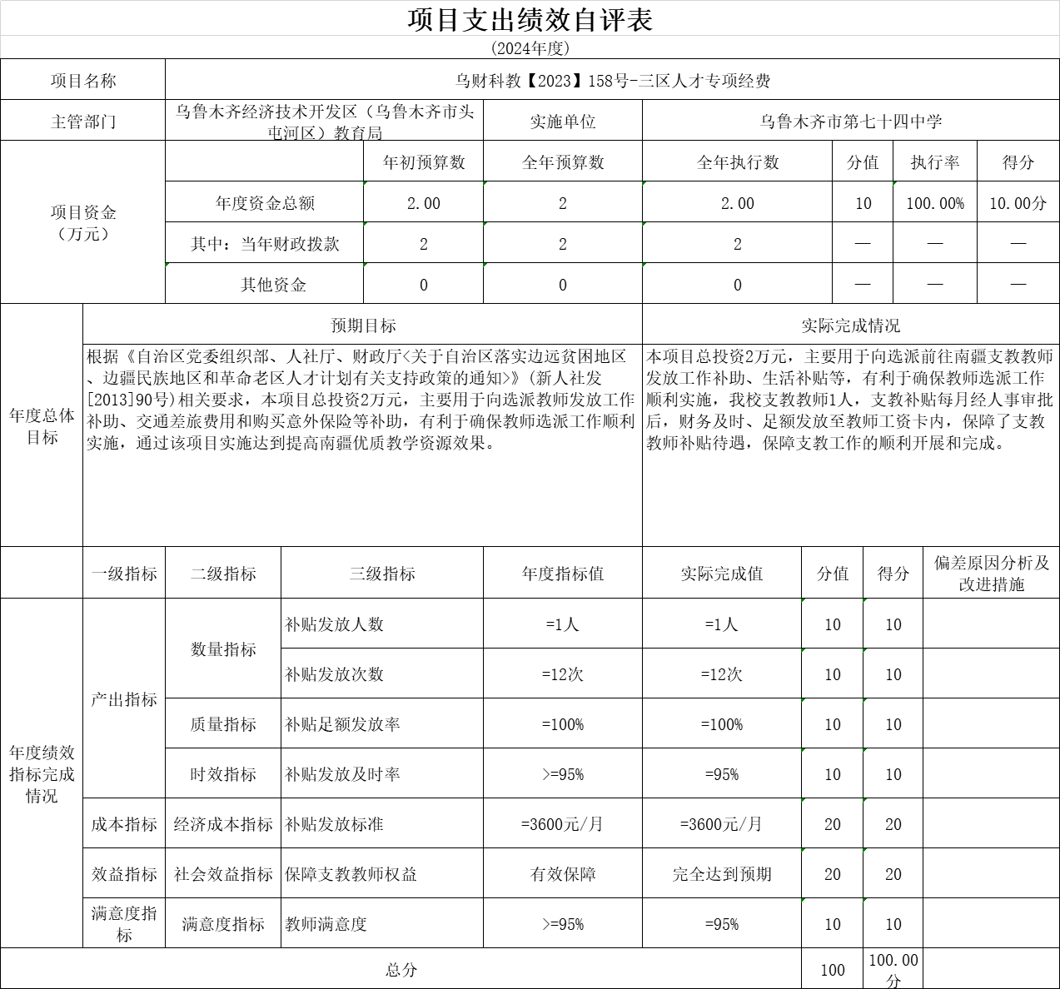

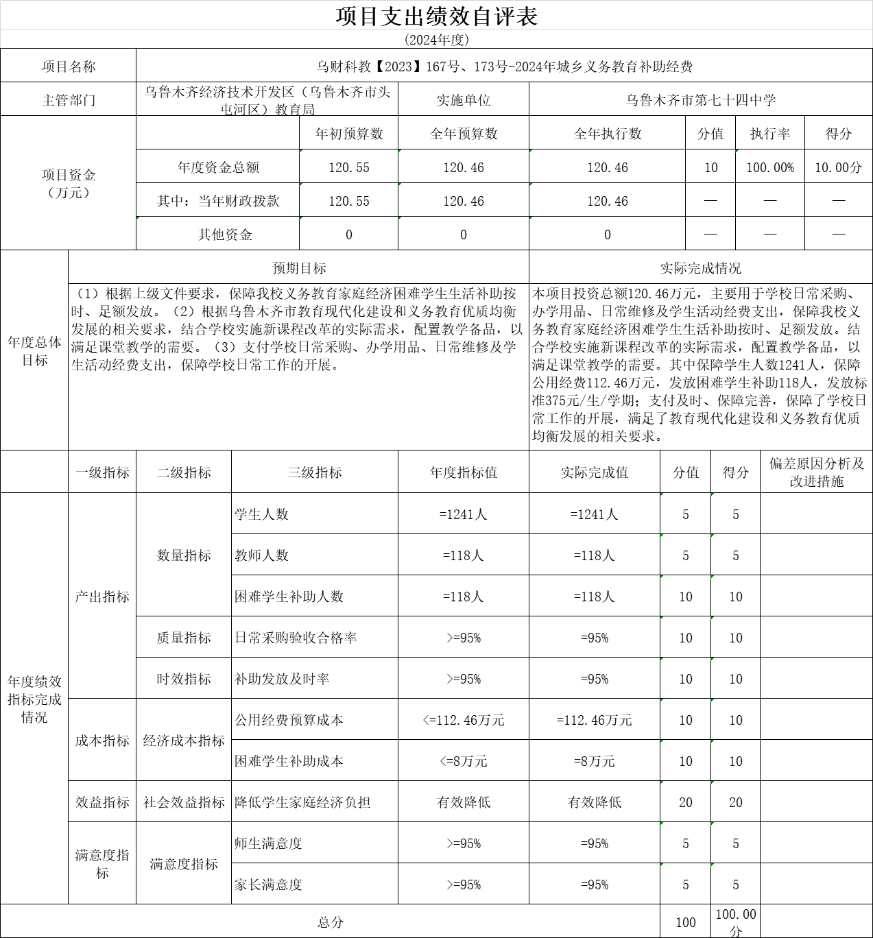

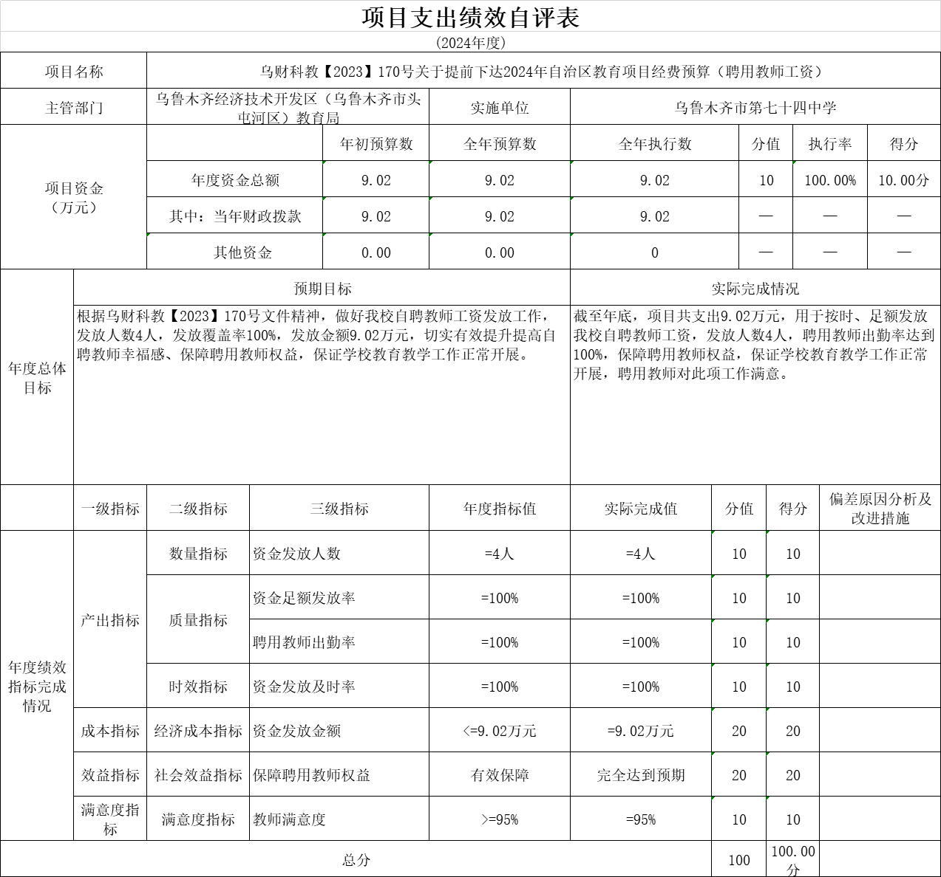

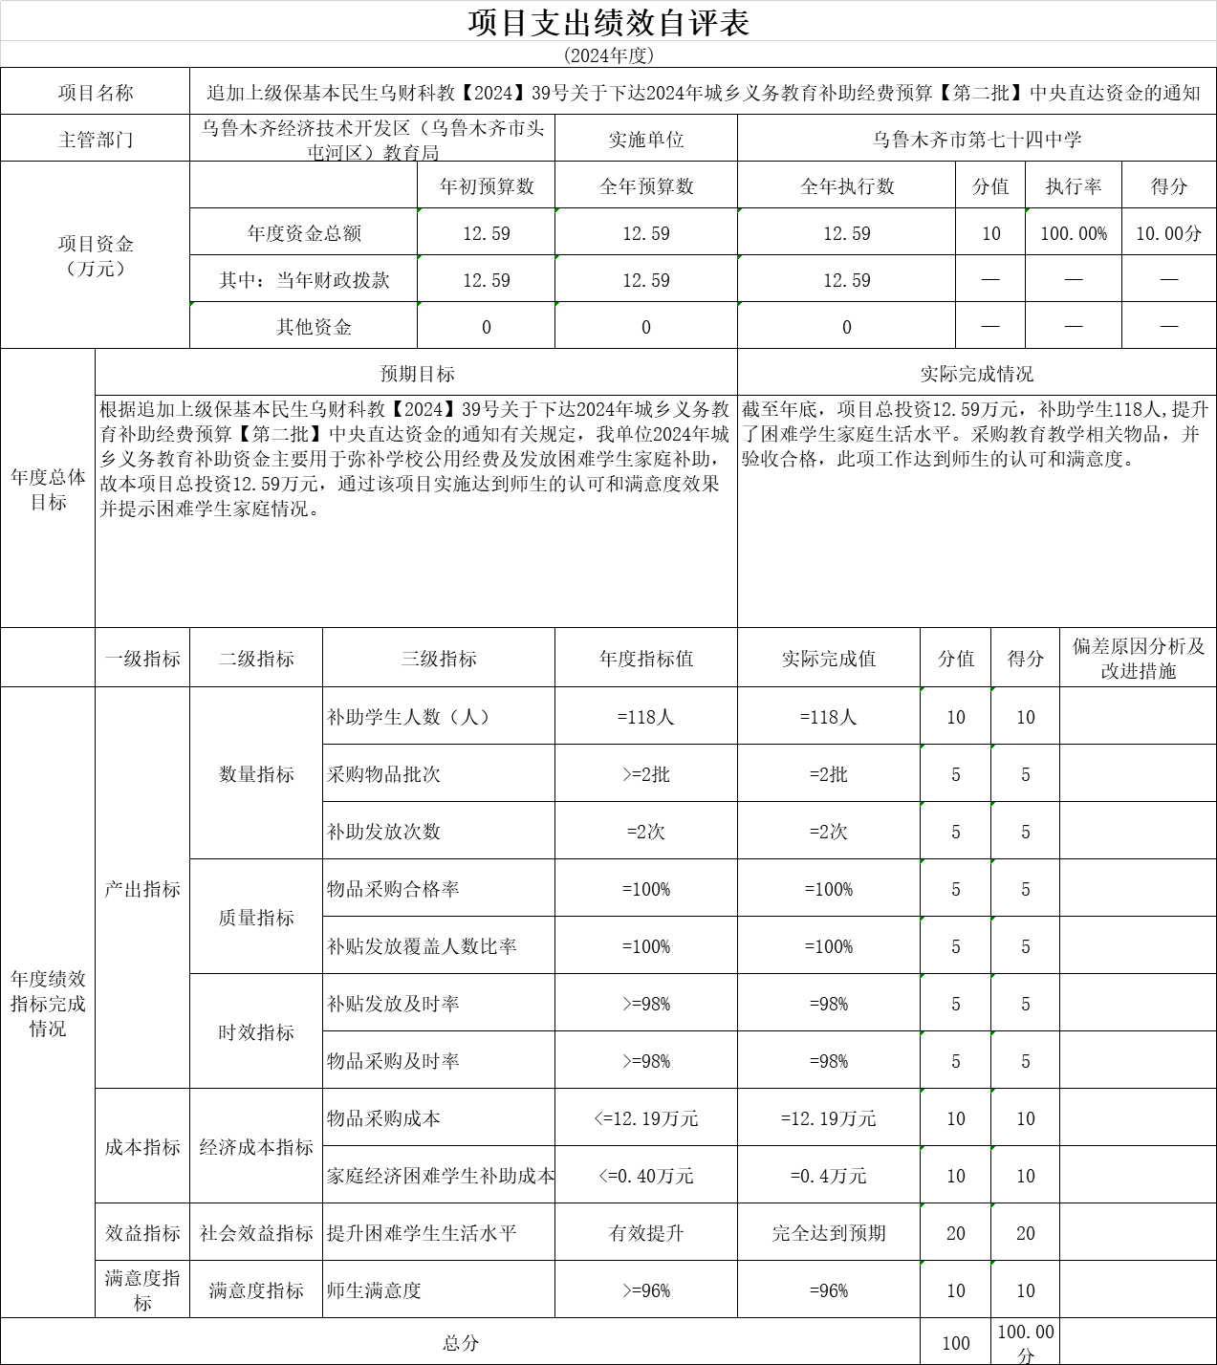

十二、其他需说明的事项
我单位2024年无政府采购项目，2024年度政府采购支出总额及授予中小企业合同金额为0.00万元，原因为2024年度所采购货物及服务等项目，不在集中采购目录内，或未达到限额标准，无需执行政府采购程序，相关支出不纳入政府采购决算。

- 专业名词解释

一、财政拨款收入：指同级财政当年拨付的资金。
二、上级补助收入：指事业单位从主管部门和上级单位取得的非财政补助收入。
三、事业收入：指事业单位开展专业业务活动及其辅助活动所取得的收入。
四、经营收入：指事业单位在专业业务活动及其辅助活动之外开展非独立核算经营活动取得的收入。
五、附属单位上缴收入：指事业单位附属的独立核算单位按有关规定上缴的收入。
六、其他收入：指除上述“财政拨款收入”、“事业收入”、“经营收入”、“附属单位上缴收入”等之外取得的收入。
七、年初结转和结余：指以前年度支出预算因客观条件变化未执行完毕、结转到本年度按有关规定继续使用的资金，既包括财政拨款结转和结余，也包括事业收入、经营收入、其他收入的结转和结余。
八、年末结转和结余：指本年度或以前年度预算安排、因客观条件发生变化无法按原计划实施，需要延迟到以后年度按有关规定继续使用的资金，既包括财政拨款结转和结余，也包括事业收入、经营收入、其他收入的结转和结余。
九、基本支出：指为保障机构正常运转、完成日常工作任务而发生的人员支出和公用支出。
十、项目支出：指在基本支出之外为完成特定行政任务和事业发展目标所发生的支出。
十一、经营支出：指事业单位在专业业务活动及其辅助活动之外开展非独立核算经营活动发生的支出。
十二、对附属单位补助支出：指事业单位发生的用非财政预算资金对附属单位的补助支出。
十三、“三公”经费：指用财政拨款安排的因公出国（境）费、公务用车购置及运行费和公务接待费。其中，因公出国（境）费反映单位公务出国（境）的国际旅费、国外城市间交通费、住宿费、伙食费、培训费、公杂费等支出；公务用车购置反映公务用车购置支出（含车辆购置税、牌照费）；公务用车运行维护费反映单位按规定保留的公务用车燃料费、维修费、过路过桥费、保险费、安全奖励费用等支出；公务接待费反映单位按规定开支的各类公务接待（含外宾接待）费用。
十四、机关运行经费：行政单位和参照公务员法管理的事业单位财政拨款基本支出中的公用经费支出。

第四部分 部门决算报表（见附表）

一、《收入支出决算总表》

二、《收入决算表》

三、《支出决算表》

四、《财政拨款收入支出决算总表》

五、《一般公共预算财政拨款支出决算表》

六、《一般公共预算财政拨款基本支出决算表》

七、《政府性基金预算财政拨款收入支出决算表》

八、《国有资本经营预算财政拨款收入支出决算表》

九、《财政拨款“三公”经费支出决算表》

